|  |
| --- |
| http://www.becas.sep.gob.mx/images/logo.png  TECNOLÓGICO NACIONAL DE MÉXICO  Instituto Tecnológico de Chihuahua II |
| PRACTICA D |
| EFECTO DE SONIDO |
|  |
|  |
| 22/04/2016  Unidad II  Nombre del Alumno: Jose Luis Castro Lozoya.  No. Control:12550479  Materia: programación de dispositivos móviles plataforma 2 |

INTRODUCCION

Descripción de la práctica.

Crear una aplicación donde se utilicen dos botones uno llamado gato y el otro

llamado león, cada botón debe de activar con el evento click un

efecto de sonido con un mp3 haciendo alusión a los nombres de los

botones.

Desarrollo

Lo primer es colocar 2 botones en la interfaz grafica y cambiarles el texto a cada uno, siendo el texto de estos Gato y león respectivamente

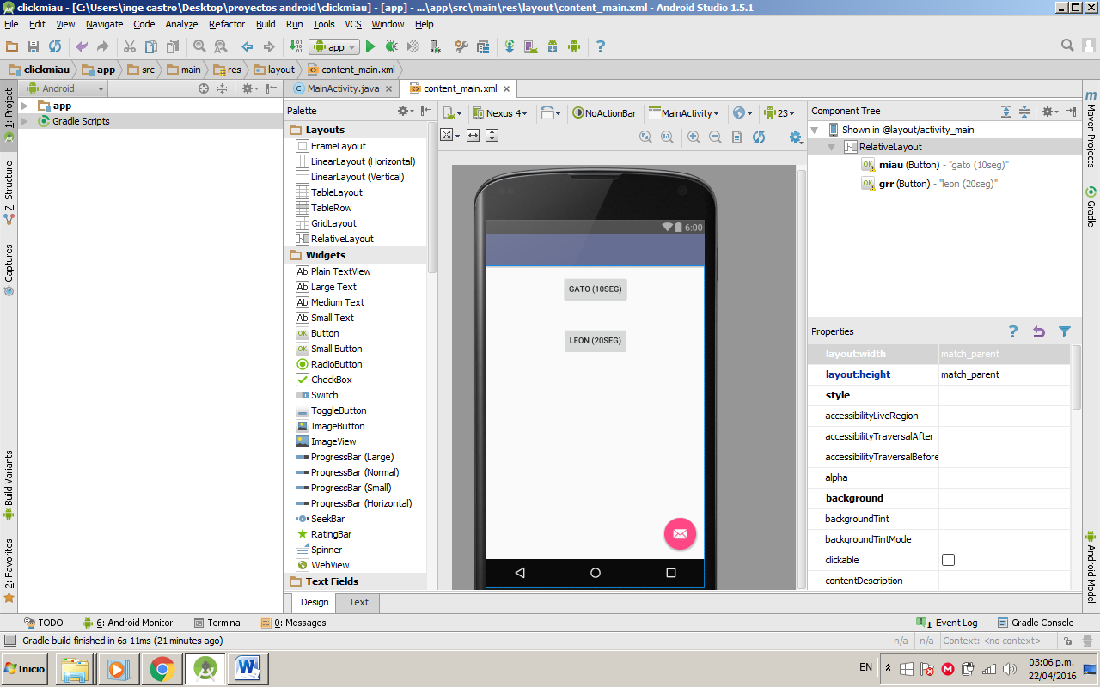

Luego se procede a crear un archivo donde se almacenaran los sonidos que se utilizaran en esta aplicación, esto se logra dando click derecho a la carpeta res que se encuentra en el panel izquierdo, se selecciona la opción new y luego la opción directory

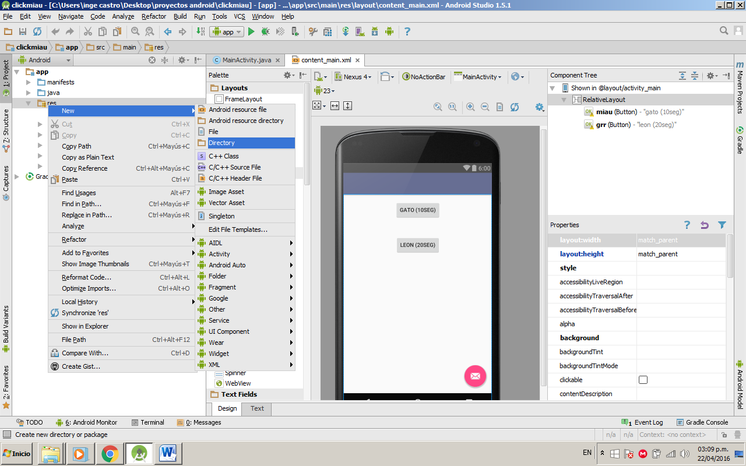

A esta carpeta creada le he llamado raw, luego se le da click derecho y se seleccióna la opción show in explorer

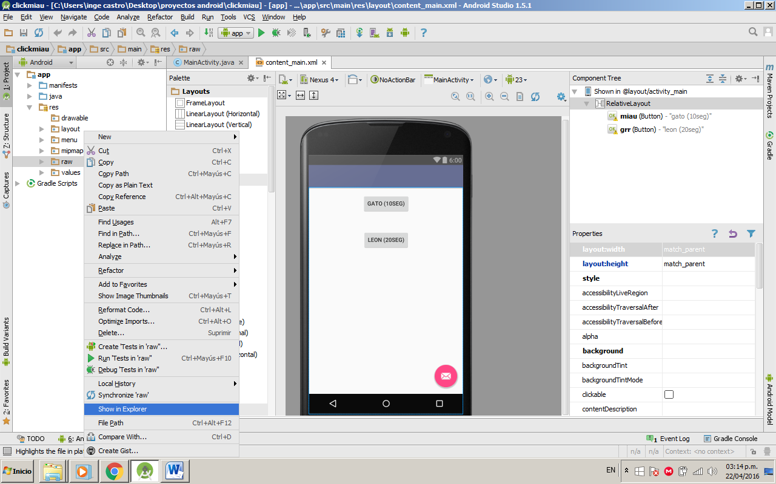

Se abrirá una carpeta en donde se colocaran los sonidos mp3 que previamente se han descargado

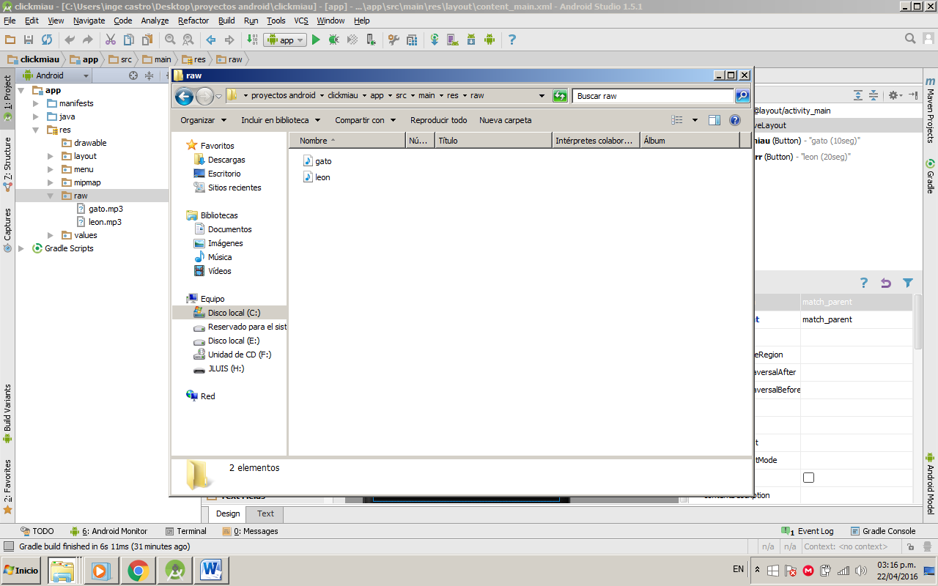

Una vez realizado esto ya podemos empezar a trabajar en el mainActivity.java, comenzamos por declarar las variables una para el mediaplayer que llamare mp y otras 2 para los botones que llamare gatito y lion

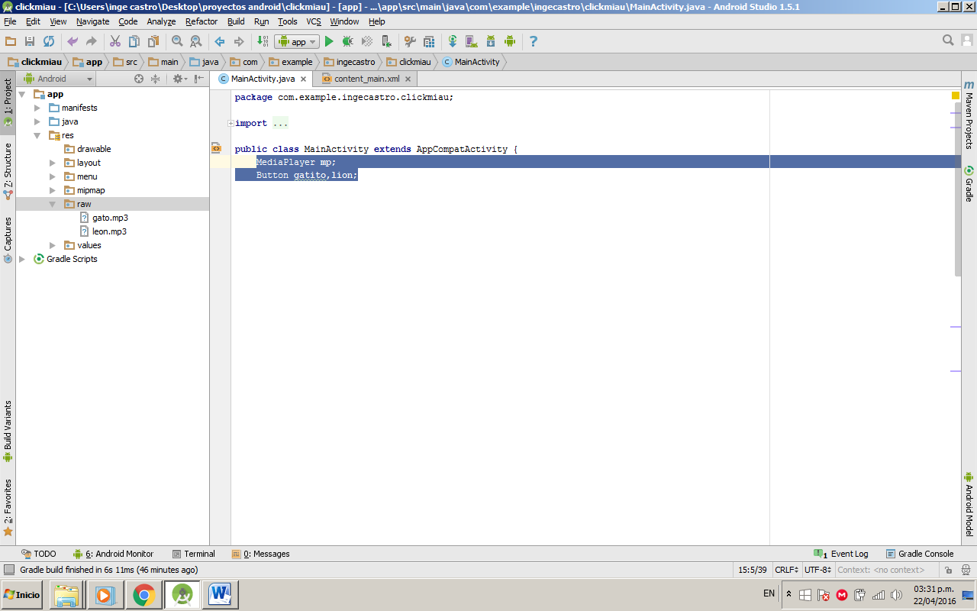

Despues se enlazan en el oncreate con la instrucción finderViewById

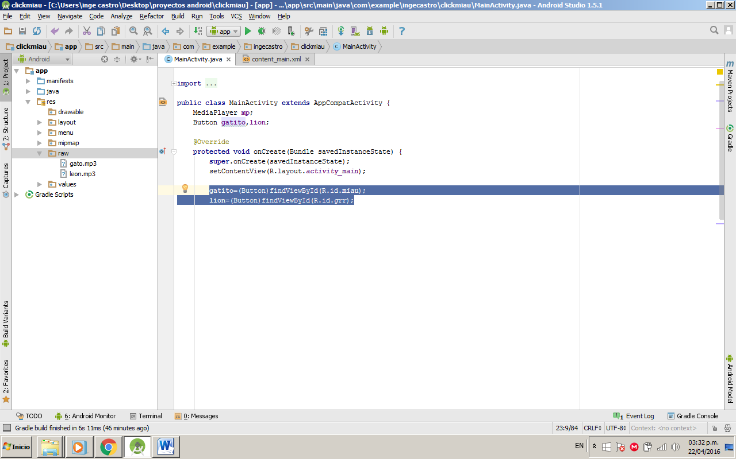

Luego se crean 2 eventos set.onclicklistener, uno para cada botón

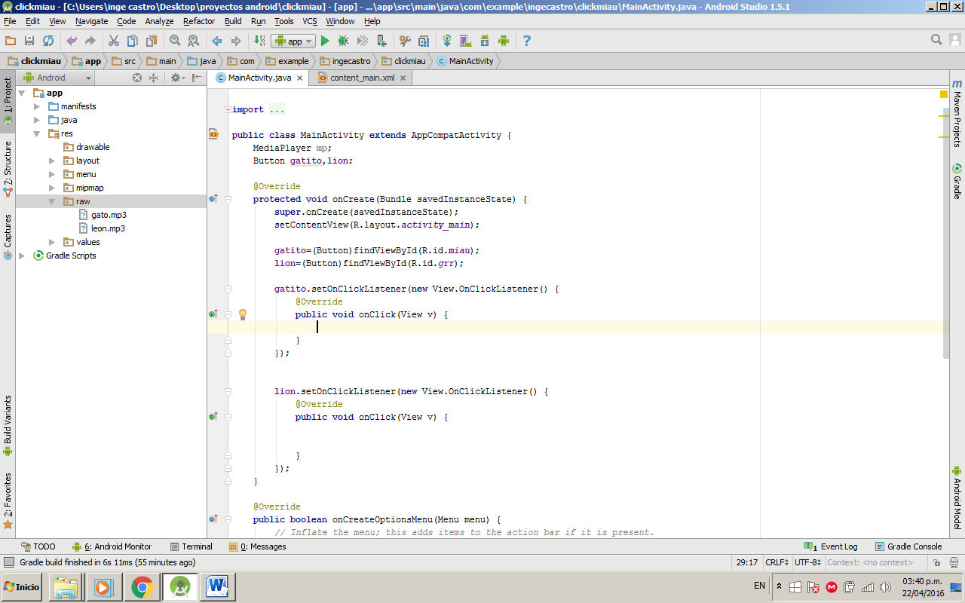

En el primer onclicklistener se le asigna a la variable mp el archivo gato que tenemos en la carpeta raw y después con la instrucción mp.start(); comenzara la reproducción cada vez que se presione el botón gato

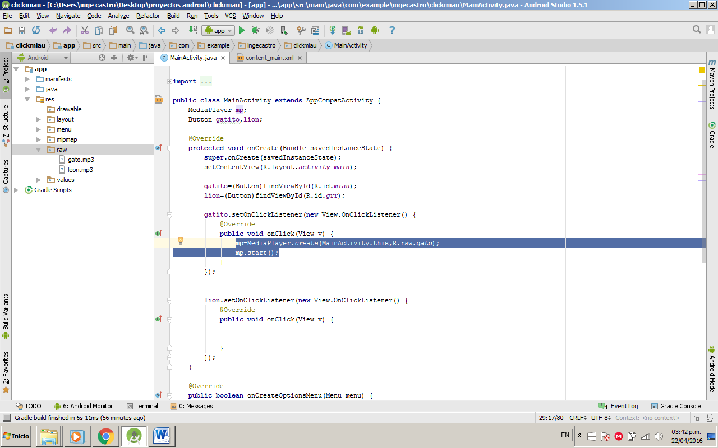

En el segundo onclicklistener se le asigna a la variable mp el archivo leon que tenemos en la carpeta raw y después con la instrucción mp.start(); comenzara la reproducción cada vez que se presione el botón león

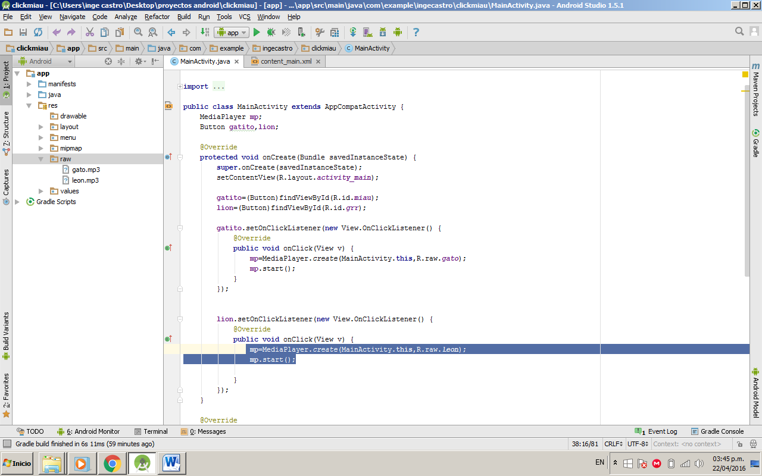

Con esto terminamos el programa, se procede a ejecutarlo

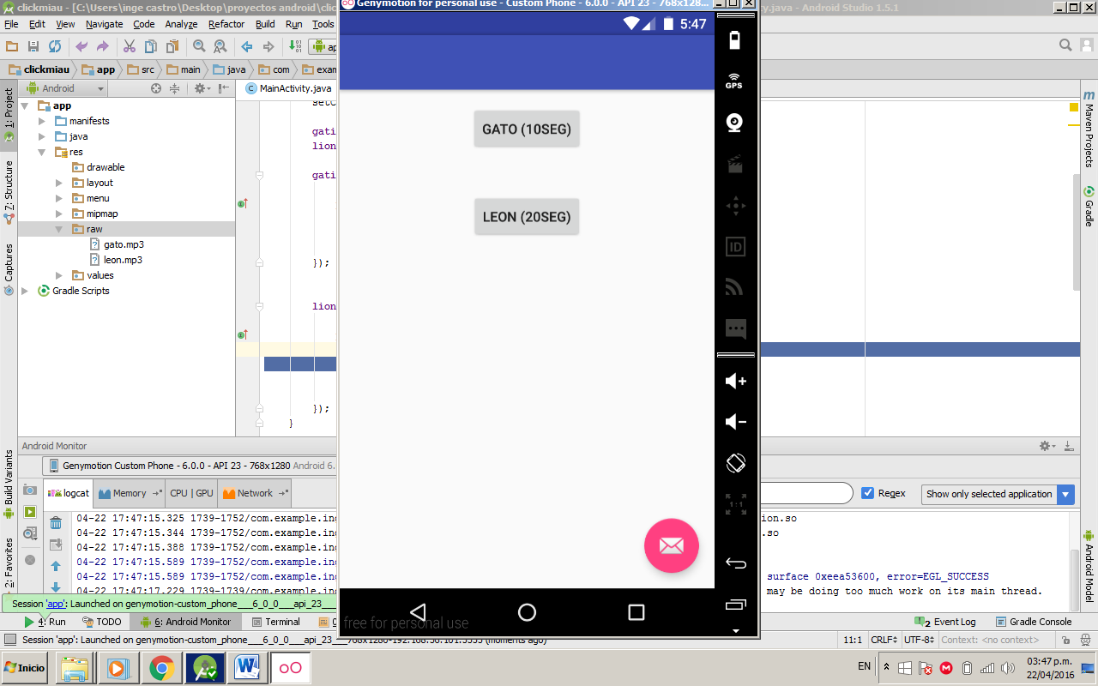

Cada vez que se presiona el botón gato, inicia la reproducción mp3 con el sonido de un gato maullando y dura 10 segundos y cada vez que se presiona el botón león inicia la reproducción mp3 con el sonido de un rugido de leon y dura 20 segundos.